Вице-Президент
Всемирной Ассоциации Клубов
Гиревого спорта
___________________И.Н.Денисов

ПОЛОЖЕНИЕ

KETTLEBELL WARS
STAGE of World Grand Prix Series MOSCOW, SN PRO
«Гиревые войны» - Москва
Фестиваль спорта СН ПРО 2019
9-10 ноября 2019 года

Партнеры соревнований:

Организаторы соревнований:
Всемирная Ассоциация клубов гиревого спорта
Российский Союз Гиревого спорта
Федерация гиревого марафона
- Цели и задачи
- популяризация гиревого спорта в мире;
- создание и проведение серии турниров по гиревому спорту среди клубов по единым правилам в различных странах мира;
- определение сильнейших спортсменов в различных соревновательных категориях в рамках проводимых турниров;
- пропаганда силовых видов спорта,
- пропаганда здорового образа жизни.
2. Время и место проведения
9-10 ноября 2019 года Москва, КВЦ «Сокольники»
Адрес: 5-й Лучевой проспект 5а, стр. 2 и д.7 стр.1
БЕСПЛАТНЫЙ ДОПУСК НА ПЛОЩАДКИ БУДЕТ ПО СПИСКАМ УЧАСТИКОВ СОРЕВНОВАНИЙ!!! Анкета участника отправляется на адрес rosgiri@mail.ru
Приложение 1!
- Участники соревнований.
Мужчины и женщины
К участию в соревнованиях допускаются спортсмены любого уровня. Наличие страховки либо согласия на отказ от претензий обязательно. В командном зачете среди клубов допускаются любые команды, предоставившие список команды.
Соревнования проводятся:
В двоеборье у мужчин и юношей 10 минут, 5 минут, а также инвалидов ПОДА и ветеранов 5 минут.
Длинном цикле 10 минут, 5 минут, 3 минуты, 1 минута у мужчин и у юношей (3,5 минут) а также инвалидов ПОДА (5 минут),
В толчке гирь, 5 минут, 3 минуты, 1 минута у мужчин и у юношей. У юношей в спринте 3 минуты.
Жим гири среди мужчин одной рукой 24 кг любители, 32 кг профессионалы. Время выполнения 5 минут. Допускается одна смена руки. Разрешается работа корпусом.
В Армейском гиревом рывке (среди мужчин и женщин) гири 24 (16 кг женщины) кг у любителей и 32 (20кг женщины) кг у профессионалов. Время выполнения упражнения 12 минут. Армейский гиревой рывок – рывок с неограниченной сменой рук.
В эстафете у мужчин и юношей в командном спринте 2 этапа по 2 минуты у каждого участника. Упражнение толчок гирь.
У женщин и девушек в длинном цикле 5 минут, 3 минуты, в рывке 10 минут и 5 минут.
У ветеранов – женщин в рывке гири 5 минут.
В полумарафоне и марафоне толчок, длинный цикл и рывок у мужчин, женщин, ветеранов, юношей и девушек до 18 лет.
Мужчины, выступающие на 5 минутах, делятся на профессионалов (гири до 63 кг – 24кг, до 73 кг – 26кг, до 85 кг – 28 кг, свыше 85 кг - 30 кг) и любителей (гири до 63 кг – 20кг, до 73 кг – 22кг, до 85 кг – 24 кг, свыше 85 кг - 26 кг)
Весовые категории, вес гирь:
Весовые категории (юноши) до 18 лет, до 53 кг, до 63 кг, до 73 кг, свыше 73 кг (гири 16 кг -10 минут), (до 53кг – 16 кг, до 63 кг – 20 кг, до 73 кг – 22 кг, свыше 73 кг- 24 кг – 3,5 минут),
Весовые категории (девушки) до 18 лет, до 58кг, свыше 58кг.
(гири 16 кг – 10 минут), до 58 кг – 16 кг, свыше 58 кг – 20 кг – 3, 5 минут
Весовые категории (женщины) до 58кг, до 68кг, свыше 68кг. (гири 16 – 10 минут ) (20,22,24 кг согласно весовым категориям 3,5 минут)
Весовые категории у мужчин (двоеборье) до 63кг, до 68кг, до 73кг, до 78кг, до 85кг, до 95кг, свыше 95кг (гири 16кг, 20 кг, 24 кг, 28 кг, 32 кг – 10 минут по таблице коэффициентов; гири до 63 кг – 24кг, до 73 кг – 26кг, до 85 кг – 28 кг, свыше 85 кг - 30 кг –5 минут в абсолютном зачете).
Весовые категории у мужчин (длинный цикл) до 63кг, до 73кг, до 78кг, до 85кг, до 95кг, свыше 95кг (гири 16кг, 20 кг, 24 кг, 28 кг, 32 кг – 10 минут по таблице коэффициентов). (гири до 63 кг – 24кг, до 73 кг – 26кг, до 85 кг – 28 кг, свыше 85 кг - 30 кг – 3,5 минут в абсолютном зачете), (Гири 28 кг до 78 кг, гири 32 кг – свыше 78 кг 1 минута)
Весовые категории у мужчин (толчок) до 63кг, до 73кг, до 85кг, свыше 85 кг, (гири до 63 кг – 24кг, до 73 кг – 26кг, до 85 кг – 28 кг, свыше 85 кг - 30 кг – 3,5 минут), (Гири 28 кг до 78 кг, гири 32 кг – 1 минута свыше 78 кг)
Весовые категории жим гири до 63 кг, до 85 кг, свыше 85 кг (24 кг любители, 32 кг профессионалы).
Весовые категории в Армейском гиревом рывке: до 63 кг, до 73 кг, до 85 кг, до 95 кг, свыше 95 кг у мужчин (24 кг любители, 32 кг профессионалы), до 53, до 63, до 73, свыше 73 кг у женщин (16 кг любители, 20 кг профессионалы).
Полумарафон и марафон толчок, длинный цикл и рывок у мужчин, ветеранов,– до 63 кг, до 78 кг, свыше 78 кг. У женщин, ветеранов до 58 кг, до 68 кг свыше 68 кг. У юношей до 18 лет до 53 кг, свыше 53 кг, у девушек до 48, свыше 48 кг.
Возрастные категории у ветеранов (мужчины) 40-50 лет (гири 24кг), 51-60 год (гири 20кг), 61 и выше (гири 16кг) Время выполнения упражнений двоеборья, длинного цикла 5 минут. Весовые категории до 68, до 78, до 85, до 95, +95 кг.
Возрастные категории у ветеранов (женщины) 35-45лет (гири 16кг), 46-56 лет (гири 12кг). Весовые категории: До 58, до 68, свыше 68 кг.

Лица с нарушениями ПОДА:
Упражнение жим гири сидя выполняется спортсменами ПОДА сначала одной, затем второй рукой. В зачет идет сумма левой и правой рук. Подготовленные спортсмены могут выступать по длинному циклу, либо по двоеборью – жим двух гирь с груди и рывок сидя.
Время упражнения 5 мин. Допускается помощь ассистента для взятия гири на плечо, опускание гири на помост и перехвата в другую руку (при перехвате разрешено опускание гири на помост)
Ассистенты должны страховать спортсмена со спины, при выполнении жима. При касании ассистентом спортсмена или гири счет по этой руке прекращается, следует перехват в другую руку либо опускание на помост и завершение упражнения.
Мужчины работают с гирей 16 кг, женщины с гирей 8 кг – коэффициент 1, либо у мужчин 24 кг, у женщин 16 кг – коэффициент 2. Весовые категории у мужчин: 63, 73, 85, св. 85 кг, женщин 58, 68, св. 68 кг.
На взвешивание спортсмен предъявляет справку МСЭ и медицинскую справку о допуске к соревнованиям.

Эстафетное первенство в толчке.
2 человека команда. Регламент времени 4 этапа по 2 минуты. Гири 24 кг. Общая масса команды не превышает 180 кг. Упражнение толчок гирь.
Эстафета проводится в несколько этапов на выбывание по Олимпийской системе.
Полумарафон и марафон выполняются с неограниченной сменой рук во время подхода по правилам гиревого марафона. Победители марафона определяются в каждой весовой категории по коэффициенту умноженному на результат в каждом упражнении:

Таблица 1. Коэффициент гири.
Очки за 1 подъем | 2 | 3 | 4 | 5 | 6 | 7 | 8,5 | 10 | 13 | 16
Мужчины | 16 | 20 | 22 | 24 | 26 | 28 | 30 | 32 | 36 | 40
Женщины | 12 | 16 |  | 20 | 22 | 24 | 26 | 28 | 30 | 32

Порядок выступления определяется по лучшему заявленному результату. При равенстве результатов порядок определяется путем жеребьевки.
Спортсмен, прошедший марафонскую дистанцию награждается медалью.
Стартовый взнос для участников соревнований за отдельный вид упражнения 1500 рублей (первый вид) 1300 – второй и последующий виды, 1300 рублей юноши и ветераны. 1000 рублей- эстафета (с команды)
4. Программа соревнований на 9 ноября 2019 года.
09:00
◦ Взвешивание первого дня соревнований.
10.00
Выступление юношей, ветеранов, лиц ПОДА, мужчин в упражнении толчок (двоеборья 10 минут).
Выступление мужчин, ветеранов инвалидов ПОДА, юношей и девушек в упражнении «толчок по длинному циклу» 10 минут, 5 минут, 3 минуты, 1 минута (юноши 3, 5минут).
Выступление мужчин и юношей в упражнении Толчок гирь спринт.
Выступление юношей, ветеранов, лиц ПОДА, мужчин в упражнении рывок гири (двоеборье 10 минут).
Выступление в полумарафоне в упражнении толчок.
Жим гири.
Армейский гиревой рывок мужчины и женщины.
17.30-18.00
Награждение первого дня соревнований. Награждение в полумарафоне проходит во второй день.
Программа соревнований на 10 ноября 2019 года.
09:00
◦ Взвешивание у мужчин, ветеранов, и женщин в упражнение (двоеборье и рывок у женщин) полумарафоне, марафоне.
10.00
Выступление мужчин, ветеранов, юношей в упражнении «толчок» программы двоеборья 5 минут.
Выступление женщин, девушек в упражнении «рывок».
Выступление мужчин, ветеранов, юношей в упражнении «рывок» программа двоеборья 5 минут.
Выступление в полумарафоне, марафоне (рывок, длинный цикл, толчок)
16.00
Эстафета команд
17.00-17.30
Награждение всех участников соревнований второго дня.
Программа соревнований может немного изменяться в зависимости от количества участников.

5. Условия подведения итогов
Результаты оцениваются в очках и подъемах.
Участник, набравший наибольшую сумму очков двоеборья, становится победителем турнира по гиревому спорту «Гиревые Войны 2019 года». Результат рассчитывается по формуле: Результат х Коэффициент гири (Приложение 2).
В длинном цикле, рывке, армейском рывке, жиме гири, эстафете победитель определяется по количеству выполненных подъемов. В 10 минутном длинном цикле результат считается: Результат х Коэффициент гири (Приложение 2).
В марафоне, полумарафоне победитель определяется в весовой категории по наибольшему количеству очков, набранному участником (результат Х коэф.гири (Таблица 1)
Командное первенство среди клубов определяется по наибольшему количеству очков, набранных 12 результатами (не более 50 % юношеских и ветеранских). Очки начисляются согласно таблице:

Таблица 2. Очки за занятое место.
Место | 1 | 2 | 3 | 4 | 5 | 6 | 7 | 8 | 9 | 10 | 11 | 12 | 13
Очки | 30 | 27 | 25 | 23 | 22 | 21 | 20 | 19 | 18 | 17 | 16 | 15 | 14
Место | 14 | 15 | 16 | 17 | 18 | 19 | 20 | 21 | 22 | 23 | 24 | 25 | 26
Очки | 13 | 12 | 11 | 10 | 9 | 8 | 7 | 6 | 5 | 4 | 3 | 2 | 1
При равенстве очков у двух и более спортсменов преимущество получает:
-участник, имеющий меньший собственный вес до выступления;
-участник, имеющий меньший собственный вес после выступления;
-участник, выступающий по жеребьевке впереди соперника.
6. Награждение
Награждение в 10 минутных, 1 минутной программах и полумарафонах осуществляется по весовым категориям.
У ветеранов, лиц ПОДА награждение осуществляется по весовым категориям в 5 минутной программе.
Награждение победителей в 5 минутных, 3х минутных программах у мужчин, женщин, юношей, девушек осуществляется в абсолютной весовой категории.
Награждение победителей и призеров в полумарафоне и марафоне осуществляется по весовым категориям по видам программы. Каждый участник, прошедший дистанцию награждается медалью и дипломом.
Победители и призеры личных соревнований награждаются медалями и дипломами турнира по гиревому спорту «Гиревые войны 2019 года».
Абсолютные чемпионы в спринтах, двоеборье 10 минут, длинный цикл 10 минут(по таблице коэффициентов) награждаются ценными призами.
Команды победители награждаются кубками и дипломами.
Победители в эстафете награждаются медалями, дипломами и ценными призами турнира.
7. Контактная информация.
Эл. Почта для корреспонденции, вопросов по программе соревнований и заявок на участие: rosgiri@mail.ru Телефон, Ватсап, Вайбер +79220100001- Иван.
Электронная почта по вопросам по организации турнира: rosgiri@mail.ru
8. Ответственность
Присутствие спортсмена на соревнованиях означает его ознакомление согласие с техническими правилами гиревого спорта, а также полную личную ответственность за свою жизнь и здоровье. Участник соглашается с тем, что сам и в полной мере несет ответственность по всем прямым, косвенным и потенциальным рискам связанным со своей жизнью и здоровьем как в момент соревнований, так и на пути следования к ним.
9.Руководство проведением соревнования

Непосредственное проведение возлагается на судейскую коллегию по виду спорта, главного судью соревнований – Денисов И.Н. (ВК), главного секретаря соревнования – Бондаренко Н.В. (1 категория).

Данное положение является официальным вызовом на соревнования.

ПРИЛОЖЕНИЕ 1

Анкета участника.
Ф.И.О._______________________________
Дата рождения_________________
Регион проживания_________________
Команда_____________________
Спортивное звание___________
Лучший результат в двоеборье, длинном цикле (когда показан)__________________________
Весовая категория________________________________
Вид программы___________________________________

Приложение 2.
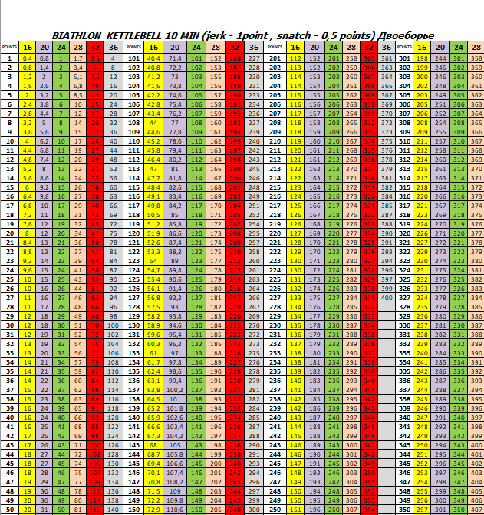

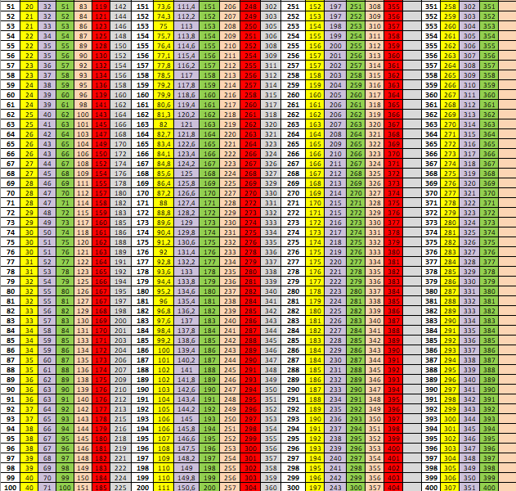

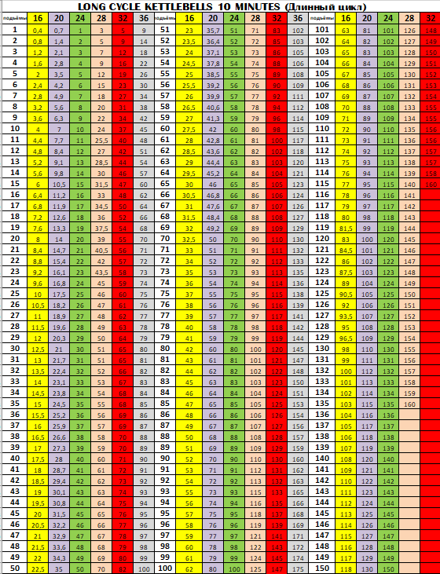

Приложение 3 Таблица Абсолютных коэффициентов
Длинный цикл 10
Мужчины 32 кг
ВК | Рез |  | 1-КМС |  | Рез |  | КМС-МС |  | Рез |  | МС-МСМК |  | Рез |  | МСМК-R |  | Рез |  | R-MAX
63 | 20 |  | 4,255 |  | 27 |  | 5,806 |  | 35 |  | 7,594 |  | 44 |  | 7,894 |  | 70 |  | 8,571
68 | 24 |  | 3,636 |  | 31 |  | 5,142 |  | 39 |  | 6,666 |  | 51 |  | 6,87 |  | 80 |  | 7,5
73 | 26 |  | 3,125 |  | 38 |  | 4,39 |  | 44 |  | 5,769 |  | 60 |  | 6,206 |  | 85 |  | 7,058
78 | 29 |  | 2,816 |  | 42 |  | 4 |  | 48 |  | 5,172 |  | 68 |  | 5,696 |  | 90 |  | 6,666
85 | 31 |  | 2,666 |  | 44 |  | 3,789 |  | 51 |  | 4,8 |  | 74 |  | 5,325 |  | 95 |  | 6,315
95 | 35 |  | 2,469 |  | 46 |  | 3,6 |  | 54 |  | 4,411 |  | 78 |  | 5,113 |  | 98 |  | 6,122
105 | 37 |  | 2,352 |  | 48 |  | 3,428 |  | 57 |  | 4,347 |  | 81 |  | 4,972 |  | 100 |  | 6
СВ.105 | 39 |  | 2,247 |  | 50 |  | 3,302 |  | 59 |  | 4,225 |  | 83 |  | 4,864 |  | 102 |  | 5,882
Женщины 24 кг
ВК | Рез 1р. |  | 1-КМС |  | Рез КМС |  | КМС-МС |  | Рез МС |  | МС-МСМК |  | Рез Елит |  | МСМК-R |  | Рез. Рекорд |  | R-MAX
48 | 8 |  | 5,405 |  | 15 |  | 8,372 |  | 28 |  | 9,677 |  | 34 |  | 10,227 |  | 54 |  | 11,111
53 | 17 |  | 4,651 |  | 26 |  | 6 |  | 34 |  | 8,108 |  | 40 |  | 8,256 |  | 69 |  | 8,695
58 | 24 |  | 3,846 |  | 28 |  | 5,454 |  | 38 |  | 6,976 |  | 48 |  | 7,258 |  | 76 |  | 7,894
63 | 25 |  | 3,636 |  | 30 |  | 4,864 |  | 44 |  | 6,25 |  | 52 |  | 6,666 |  | 83 |  | 7,228
68 | 27 |  | 3,448 |  | 31 |  | 4,736 |  | 45 |  | 5,825 |  | 58 |  | 6,25 |  | 86 |  | 6,976
73 | 28 |  | 3,333 |  | 32 |  | 4,615 |  | 46 |  | 5,66 |  | 60 |  | 6 |  | 90 |  | 6,666
СВ 73 | 29 |  | 3,225 |  | 33 |  | 4,5 |  | 47 |  | 5,504 |  | 62 |  | 5,844 |  | 92 |  | 6,521
ДВОЕБОРЬЕ 10
Мужчины 32 кг
ВК |  | Рез |  | 1-КМС |  | Рез |  | КМС-МС |  | Рез |  | МС-МСМК |  | Рез |  | МСМК-R |  | Рез |  | R-MAX
63 |  |  |  |  |  | 62 |  | 2,482 |  | 83 |  | 2,678 |  | 141 |  | 2,849 |  | 210 |  | 2,857
68 |  |  |  |  |  | 69 |  | 2,168 |  | 97 |  | 2,38 |  | 155 |  | 2,631 |  | 225 |  | 2,666
73 |  |  |  |  |  | 76 |  | 1,978 |  | 106 |  | 2,181 |  | 169 |  | 2,444 |  | 240 |  | 2,5
78 |  |  |  |  |  | 84 |  | 1,8 |  | 116 |  | 1,993 |  | 185 |  | 2,272 |  | 255 |  | 2,352
85 |  |  |  |  |  | 90 |  | 1,666 |  | 126 |  | 1,886 |  | 192 |  | 2,212 |  | 260 |  | 2,307
95 |  |  |  |  |  | 95 |  | 1,578 |  | 133 |  | 1,801 |  | 200 |  | 2,15 |  | 265 |  | 2,264
105 |  |  |  |  |  | 100 |  | 1,506 |  | 139 |  | 1,759 |  | 202 |  | 2,118 |  | 270 |  | 2,222
СВ.105 |  |  |  |  |  | 107 |  | 1,428 |  | 145 |  | 1,69 |  | 210 |  | 2,061 |  | 275 |  | 2,181
Женщины 20 кг
ВК |  | Рез 1р. |  | 1-КМС |  | Рез КМС |  | КМС-МС |  | Рез МС |  | МС-МСМК |  | Рез Елит |  | МСМК-R |  | Рез. Рекорд |  | R-MAX
48 |  | 30 |  | 2,631 |  | 46 |  | 3,272 |  | 64 |  | 3,896 |  | 90 |  | 3,896 |  | 141 |  | 3,9
53 |  | 38 |  | 2,222 |  | 52 |  | 2,812 |  | 76 |  | 3,26 |  | 108 |  | 3,422 |  | 155 |  | 3,548
58 |  | 44 |  | 1,96 |  | 58 |  | 2,571 |  | 82 |  | 3 |  | 118 |  | 3,135 |  | 169 |  | 3,254
63 |  | 48 |  | 1,754 |  | 66 |  | 2,337 |  | 88 |  | 2,83 |  | 124 |  | 2,912 |  | 185 |  | 20972
68 |  | 52 |  | 1,612 |  | 72 |  | 2,168 |  | 94 |  | 2,608 |  | 136 |  | 2,743 |  | 192 |  | 2,846
73 |  | 57 |  | 1,526 |  | 74 |  | 2,068 |  | 100 |  | 2,521 |  | 138 |  | 2,662 |  | 200 |  | 2,75
СВ 73 |  | 61 |  | 1,459 |  | 76 |  | 1,978 |  | 106 |  | 2,439 |  | 140 |  | 2,631 |  | 202 |  | 2,722

